  FICHE METHODE |   RÉALISER UN PODCAST

Objectifs : Créer, enregistrer et partager des audios, s’entrainer pour une présentation orale.
Matériel :
-un poste informatique, une tablette ou un téléphone portable
-une connexion internet
-des écouteurs ou des écouteurs avec micro externes
Prérequis
Préparer son texte

- Se connecter au site « La Digitale » :< https://ladigitale.dev/>

- Rechercher « Digirecord » et cliquer sur « utiliser »
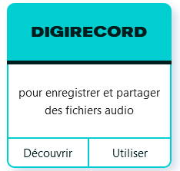
1
- Brancher les écouteurs et vérifier que le volume des écouteurs et suffisant.

- Autoriser la digitale à utiliser le microphone.

- Cliquer sur « enregistrer audio ».NB :L’enregistrement commencera de suite.
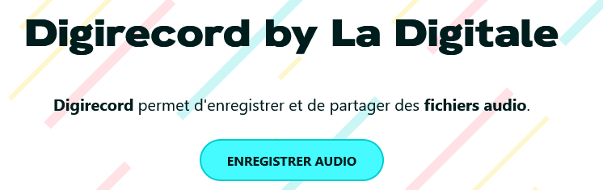
2
- Cliquer sur le carré rouge pour arrêter l’enregistrement. La durée est indiquée à droite.
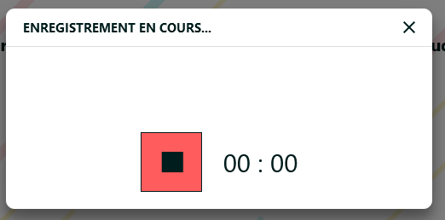
3
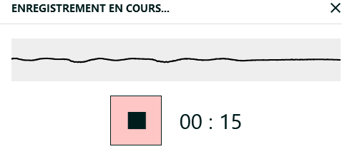
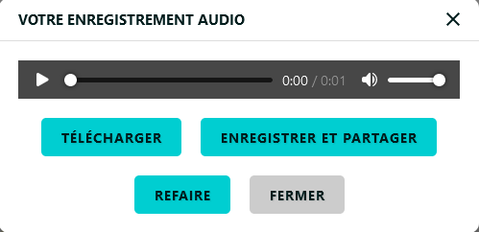

6. Vérifier la qualité de l’enregistrement. Si ce dernier n’est pas satisfaisant le recommencer en cliquant « refaire »
7. Si l’enregistrement est de bonne qualité, il est possible soit de le « télécharger » en MP3. et de la ranger dans un fichier dédié ;
8. Soit l’ « enregistrer et partager »et de le télécharger plus tard.
